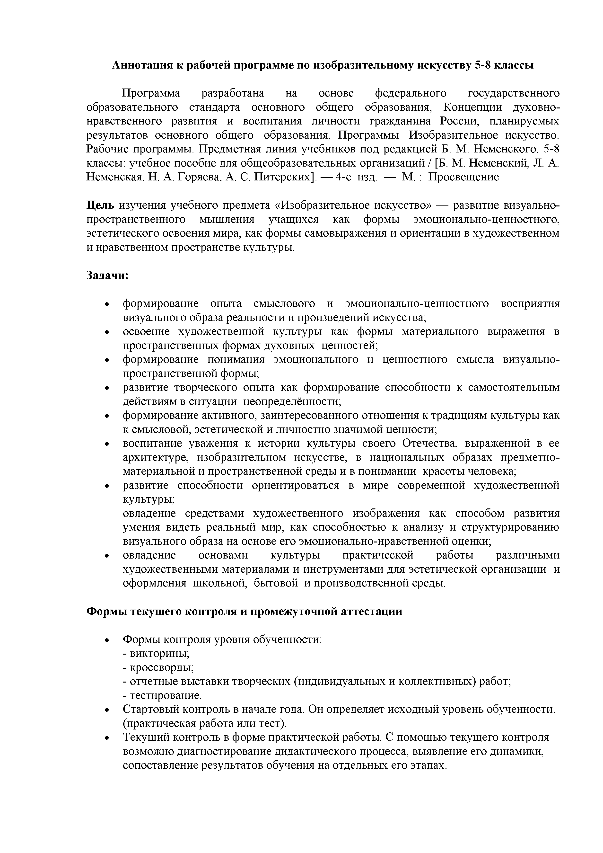
Аннотация к рабочей программе по изобразительному искусству 5-8 классы

Программа разработана на основе федерального государственного образовательного стандарта основного общего образования, Концепции духовно­ нравственного развития и воспитания личности гражданина России, планируемых результатов основного общего образования, Программы Изобразительное искусство. Рабочие программы. Предметная линия учебников под редакцией Б. М. Йеменского. 5-8 классы: учебное пособие для общеобразовательных организаций / [Б. М. Неменский, Л. А. Неменская, Н. А. Горяева, А. С. Питерских]. — 4-е изд. — М. : Просвещение

Цель изучения учебного предмета «Изобразительное искусство» — развитие визуально­ пространственного мышления учащихся как формы эмоционально-ценностного, эстетического освоения мира, как формы самовыражения и ориентации в художественном и нравственном пространстве культуры.

Задачи:

• формирование опыта смыслового и эмоционально-ценностного восприятия визуального образа реальности и произведений искусства;
• освоение художественной культуры как формы материального выражения в пространственных формах духовных ценностей;
• формирование понимания эмоционального и ценностного смысла визуально­ пространственной формы;
• развитие творческого опыта как формирование способности к самостоятельным действиям в ситуации неопределенности;
• формирование активного, заинтересованного отношения к традициям культуры как к смысловой, эстетической и личностно значимой ценности;
• воспитание уважения к истории культуры своего Отечества, выраженной в её архитектуре, изобразительном искусстве, в национальных образах предметно­ материальной и пространственной среды и в понимании красоты человека;
• развитие способности ориентироваться в мире современной художественной культуры;
овладение средствами художественного изображения как способом развития умения видеть реальный мир, как способностью к анализу и структурированию визуального образа на основе его эмоционально-нравственной оценки;
• овладение основами культуры практической работы различными художественными материалами и инструментами для эстетической организации и оформления школьной, бытовой и производственной среды.

Формы текущего контроля и промежуточной аттестации

• Формы контроля уровня обученности: - викторины;
- кроссворды;
- отчетные выставки творческих (индивидуальных и коллективных) работ; - тестирование.
• Стартовый контроль в начале года. Он определяет исходный уровень обученности, (практическая работа или тест).
• Текущий контроль в форме практической работы. С помощью текущего контроля возможно диагностирование дидактического процесса, выявление его динамики, сопоставление результатов обучения на отдельных его этапах.
Рубежный контроль выполняет этапное подведение итогов за четверть после прохождения тем четвертей в форме выставки или теста. Заключительный контроль. Методы диагностики — конкурс рисунков, итоговая выставка рисунков, проект, викторина, тест.
Выявление уровня овладения обучающимися образовательными результатами через систему контроля включает:
- учительский контроль - самоконтроль
- взаимоконтроль обучающихся.

